교육 제목: 파이썬  
교육일시: 2021-09-23  
교육장소: 영우글로벌러닝 (비대면)

**교육내용**

**----------------------------오전----------------------------**

1. 복습(실습)

1. 딕셔너리(key, value 형식이며 key는 항상 string 타입이여야 함)

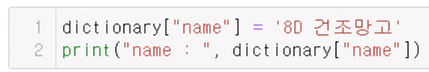

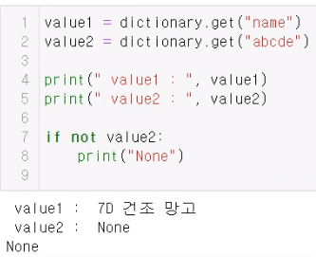

1. 반복문

Range(A, B, C)

A -> 시작 위치  
 B -> 종료 위치  
 C-> 간격(step)

While문

**----------------------------오후----------------------------**

1. min(list), max(list), sum(list)
   1. 리스트의 최소, 최대, 합 구하는 함수
2. reversed(list)
   1. 리스트의 역순을 제너레이터 형태로 반환
   2. 제너레이터란 1회만 사용 가능
3. enumerate(list)

1. 리스트 내포
   1. 리스트 이름 = [ 표현식 for 반복자 in 반복할 수 있는 것 if 조건문]

1. 여러 줄 문자열 -> 사용 하지말고 다른 기법 사용
2. 함수



